Гродненский зональный ЦГЭ

Профилактика нарушений зрения у детей

Сколько читать непрерывно:
- учащимся младших классов: - 15 – 20 минут
- учащимся средних классов: - 25 – 30 минут
- учащимся старших классов: - 40 минут

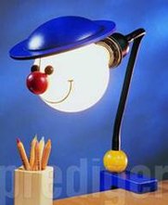
Какое освещение рабочего места:
  - на книгу или тетрадь свет должен падать равномерно;
  - свет не должен слепить глаза ребенку;
  - ребенок не должен сильно наклоняться над книгой
или тетрадью (лучшее расстояние 30 – 35 см).

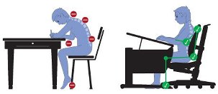
Как выглядит рабочее место школьника:
- обязательно должна быть удобная мебель,
соответствующая росту школьника;
- следите за осанкой, ребенок не должен сутулиться;
- не разрешайте читать лежа.
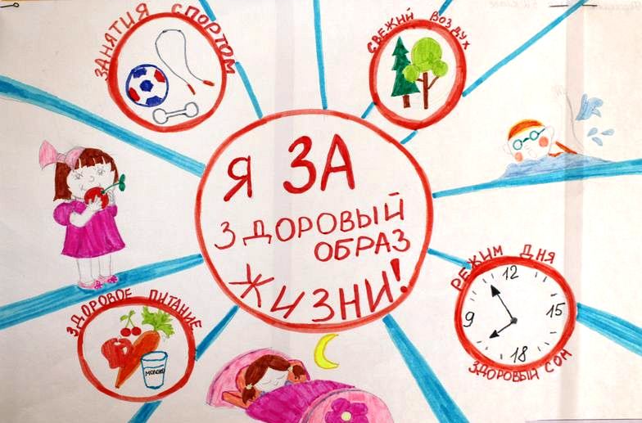
Здоровый образ жизни:
- - соблюдайте режим дня;
- - не менее 1,5 – 2 часов проводите на улице;
- - рационально питайтесь, вводите в рацион
продукты с высоким содержанием витаминов А и С.
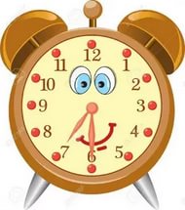
Ограничение времени за компьютером и телевизором:
- младшим школьникам разрешается проводить
за телевизором не более 2-х часов, за компьютером – час в день;
- старшим можно сидеть за монитором до двух часов с перерывами.
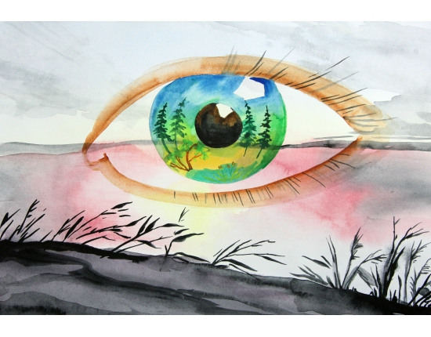
Гимнастика для глаз (повторить 3-4 раза):
    - крепко зажмурить глаза, потом резко открыть;
    - описать глазами круги в одну и в другую стороны;
    - подвигать глазами вверх вниз;
    - быстро поморгать, считая до 30.


Регулярные визиты к офтальмологу.
Регулярные профилактические осмотры
у офтальмолога позволят обнаружить и
вовремя скорректировать отклонения
в зрительной функции ребенка.

тираж 500 экз. 2017 г.

